ΚΕΦΑΛΑΙΟ 8ο - ΚΑΤΑΣΚΕΥΗ ΕΠΑΝΩ ΜΕΡΟΥΣ

**Υλικά:**

|  |  |  |
| --- | --- | --- |
| **Α/Α** | **Περιγραφή** | **Ποσότητα** |
| 1 | 3.5inch_TFT_Touch_Shield | 1 |
| 2 | MP3 Player BY-8001-16P | 1 |
| 3 | Arduino Atmega | 1 |
| 4 | DHT22/AM2302 Digital Temperature And Humidity Sensor | 1 |
| 5 | DS3231 Real Time Clock Module | 1 |
| 6 | Ηχεία (2 τεμ) | 1 |
| 7 | Ultrasonic sensor for arduino | 1 |

Άνοιγμα οπών για τοποθέτηση των πλακετών.

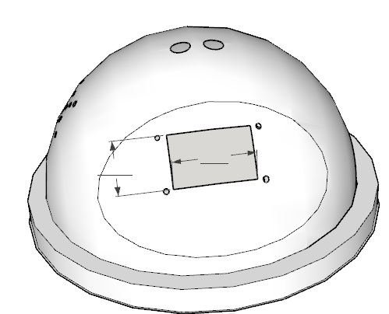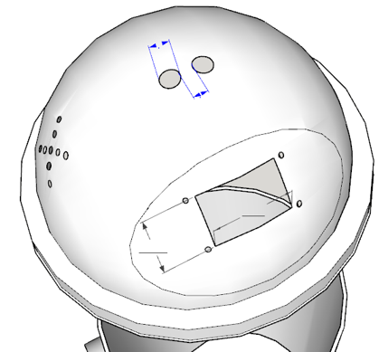

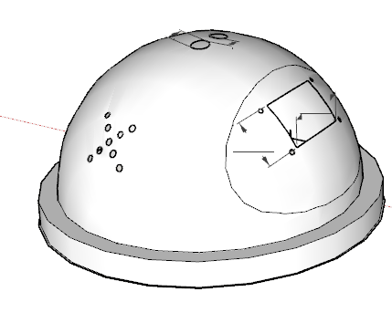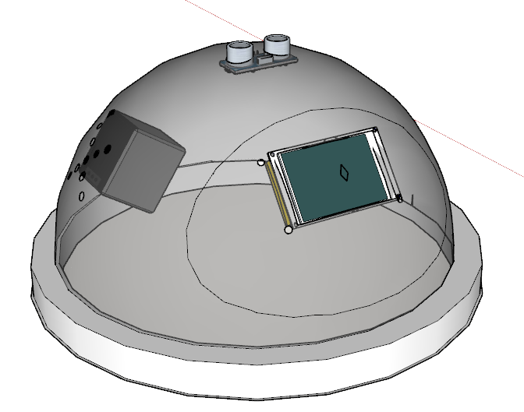

ΚΑΛΩΔΙΩΣΗ ΕΠΑΝΩ ΜΕΡΟΥΣ

Ακροδέκτες πλακετών.

